
……………………………………….. LİSESİ 2025–2026 EĞİTİM-ÖĞRETİM YILI 11. SINIFLAR COĞRAFYA DERSİ I. DÖNEM II. YAZILI CEVAPLARI
… /01/2026
Süre : 40 dk

Puanı:
Adı ve Soyadı: Sınıf: No:

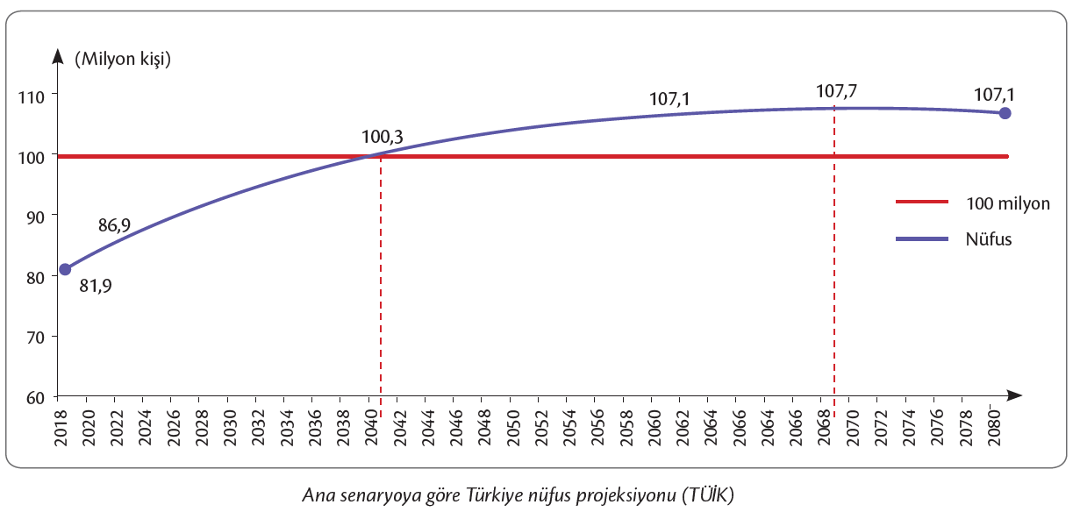1) TÜİK’in ana senaryosuna göre, ülkemiz nüfusunun 2080 yılına kadar nasıl değişmesi beklenmektedir? (10P)

Ülkemiz nüfusunun 2069 yılına kadar sürekli artarak 107 milyon 764 bin 79 kişiyle en yüksek değerine ulaşması beklenmektedir. Bu yıldan itibaren azalışa geçmesi öngörülen ülke nüfusunun 2080 yılında 107 milyon 100 bin 904 kişiye düşmesi beklenmektedir.

2) Dünyada ilk şehir yerleşmelerinin ortaya çıktığı alanların fiziki özellikleri nelerdir? (10P)

İlk şehir yerleşmeleri, iklimin uygun olduğu, akarsu kenarlarında ve verimli topraklar üzerinde kurulmuştur. Mezopotamya (Fırat, Dicle), Mısır (Nil), Hindistan (Ganj), Pakistan-Hindistan (İndus), Çin (Gök Irmak, Sarı Irmak), Orta Meksika ve Kuzey Andlarda ilk şehir yerleşmeleri ortaya çıkmıştır.

3) Sakin Şehir (Citta Slow) kavramı İtalyanca citta (şehir) ve İngilizce slow (yavaş) kelimelerinden oluşmuştur.
Sakin Şehir yaklaşımı hangi ihtiyaçtan ortaya çıkmıştır? (15P)

Hızlı kentleşmenin beraberinde getirdiği olumsuz koşullar, şehirlerdeki yaşam kalitesini düşürerek küreselleşmenin en büyük sorunu hâline gelmiştir. İnsanlar çevre ve yaşam kalitesi açısından ihtiyaçlarına cevap veremeyen hızlı kent yaşamı içinde daha sakin ve çevreyle iç içe bir yaşam tarzına ihtiyaç duymaktadır. Sakin Şehir yaklaşımı bu ihtiyaçtan doğmuştur.
4) Kırsal yerleşmeler; sürekliliğine, dokusuna, yerleşim planına, nüfus büyüklüğüne ve ekonomik fonksiyonlarına göre sınıflandırılır.
Aşağıdaki tabloya sürekliliğine göre geçici olan kırsal yerleşmeleri yazınız. (10P)

Geçici Kırsal Yerleşmeler
Yayla
Kom
Ağıl
Oba
Dam
Dalyan

5) Üretim, dağıtım ve tüketimi etkileyen doğal unsurlardan yer şekillerinin etkisini örnekle açıklayınız. (10P)

Yer şekillerinin düz, ulaşımın kolay olduğu yerler sanayi tesislerinin ve tarımsal faaliyetlerin yoğun olduğu alanlardır. Yükselti ve eğimin fazla olduğu alanlarda ulaşımın zorluğu üretimi ve dağıtımı olumsuz etkiler.

6) Üretim, dağıtım ve tüketimi etkileyen beşerî unsurlardan sermaye hakkında bilgi veriniz. (10P)

Bir sanayi tesisinin kuruluşu, gerekli teknik donanımın sağlanması, üretim esnasında kullanılacak ham maddelerin satın alınması ve fabrika personeline ödenecek maaşlar, üretilen ürünlerin pazarlara ulaşabilmesi için gereken taşıtlar gibi konularda sermayeye ihtiyaç vardır.

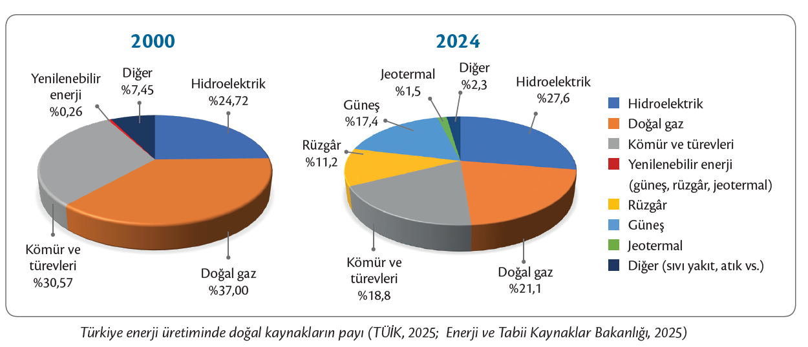
7) Bir ülkenin gelişimi ve kalkınması için doğal kaynakların varlığı önemli olsa da tek koşul değildir.

Doğal kaynakları az olmasına rağmen gelişmiş ekonomiye sahip ülkelere örnek vererek açıklayınız. (10P)
Bazı ülkeler ihtiyacı olan kaynağı dışarıdan temin ederek ülke ekonomisine önemli katkı sağlar. Japonya, İsviçre, Güney Kore gibi kaynak yoksunu ülkelerin; kaynak zengini Nijerya, Güney Afrika Cumhuriyeti, Suudi Arabistan gibi ülkelerden daha ileri seviyede gelişme göstermeleri ve ekonomik açıdan daha iyi potansiyele sahip olmaları bu duruma örnek olarak gösterilebilir.

8) Aşağıdaki tabloda ülkemizin enerji üretimindeki doğal kaynakların payları gösterilmiştir.

Türkiye, elektrik enerjisi üretiminde dışa bağımlılığını azaltmak için hangi kaynaklara yönelmelidir? (10P)
Ülkemiz elektrik enerjisi üretiminde rüzgar, güneş, hidroelektrik ve jeotermal gibi yenilenebilir enerji kaynaklarının oranını artırırsa dışa bağımlılığımız azalır.

9) Ülkemizde 1923-1929 yılları arasında uygulanan ekonomi politikası hakkında bilgi veriniz. (15P)

İzmir İktisat Kongresi, 17 Şubat 1923 tarihinde toplandı. Bu kongrede alınan kararlar doğrultusunda yeni kurulacak devletin ekonomik yapısının milliyetçi ve liberal özellikte olması fikri benimsenmiştir. Millîleştirme çalışmalarına bağlı olarak Kabotaj Kanunu çıkarılmış, demir yollarına yönelik yatırımlar yapılmıştır. Bu dönemde ekonomi ile ilgili önemli kanunlar çıkarılmış (Teşvik-i Sanayi Kanunu, Gümrük Kanunu gibi), sanayi yatırımları yapılmıştır (Alpullu Şeker Fabrikası ve Uşak Şeker Fabrikası). Ayrıca ticari düzenlemeler yapılmış ve çeşitli kuruluşlar oluşturulmuştur. Aşar vergisi kaldırılmış, yerli malı kullanımına önem verilmiştir.

